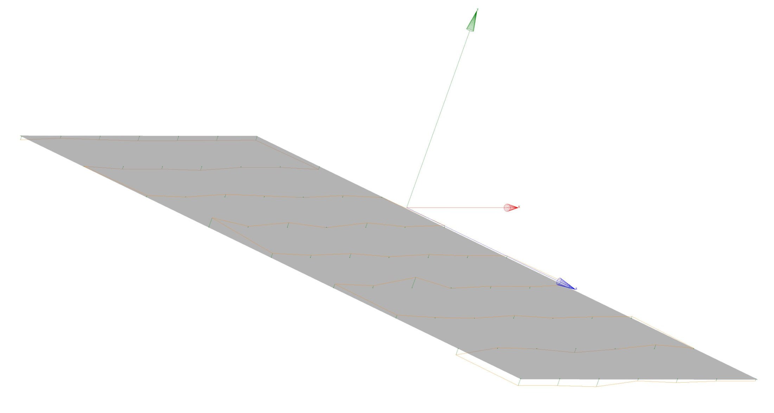
Lower Pole Plane Flatness/Deviation Plot

FLATNESS | MIN. | MAX.
0.00022 | -0.00010 | 0.00012

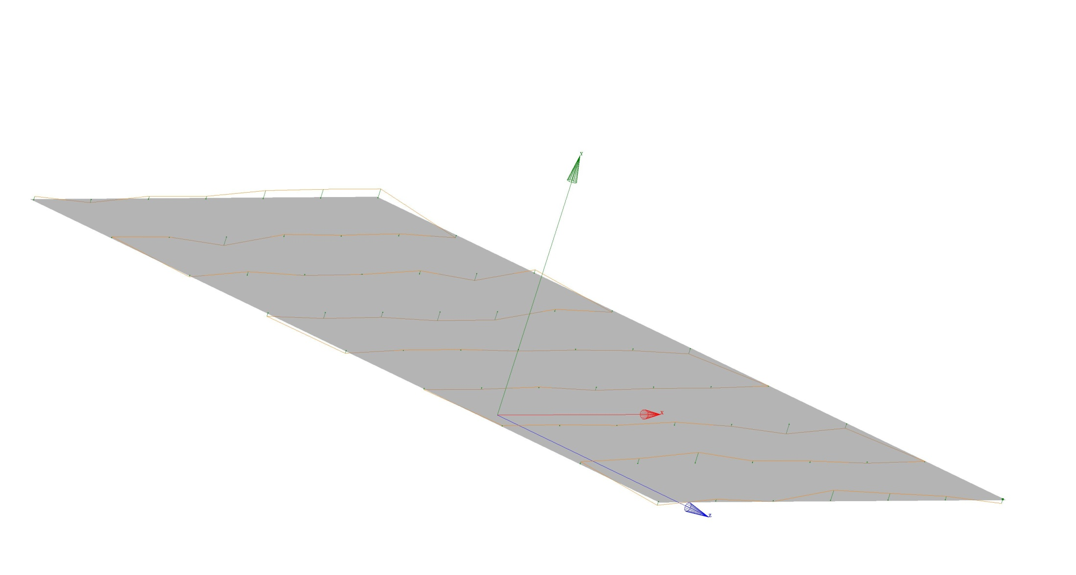
Upper Pole Plane Flatness/Deviation Plot

FLATNESS | MIN. | MAX.
0.00018 | -0.00010 | 0.00008

